淡江時報 第 1197 期
如何辨別假消息 黃兆徽談AI應用與媒體素養
學校要聞
【記者黃音然淡水校園報導】覺生紀念圖書館參考服務組11月13日下午2時30分，在圖書館3樓學習共享區舉辦「AI時代學習新攻略」系列講座，首場邀請台灣事實查核教育基金會董事黃兆徽，以「新聞真假掰-AI、假訊息與媒體素養」為題，分享AI科技現況，如何因應AI的發展，培養識別假新聞的能力。

黃兆徽首先說明，於2018年創立的台灣事實查核中心，成立初衷是因傳統新聞媒體資源有限，無法做好消息來源的把關；為了更好的完成查證假消息、新聞的目的，該組織拒絕政治人物及任何政黨、政府的捐款與合作，保持中立客觀的立場，讓民眾能夠信任事實查核報告的結果，目前已完成3,000多個假消息的查證。

黃兆徽接著表示，生成式AI的發展帶來前所未有的挑戰。由於AI能快速生成流暢且極具說服力的內容，許多虛假訊息可以被快速製造並流傳，如近年的烏俄戰爭，假消息在1分鐘內就能以多種語言在世界各地流傳，顯示AI在資訊戰的力量不可小覷。在學術倫理方面，AI生成的文本或更難辨真偽，即便目前有ChatGPT偵測器，但AI「自我學習」的特性讓偵測工作更具挑戰性。

黃兆徽也提到，臺灣的Taiwan AI Labs致力推動本土AI技術，希望臺灣在AI應用上能自主發展，避免過度依賴跨國科技公司，並降低被中國及俄羅斯等國家蒐集數據的疑慮；她進一步分享AI Labs與天下雜誌合作的「SKY朗讀系統」，有別於一般的文字轉語音服務，藉由加入專業主播的聲音訓練，讓聲音變得更自然人性化；以及與著名民歌手、本校校友李建復合作的「AI愛播」，使用AI Voice技術，加上邀請四位歌手授權聲音並訓練AI，讓大家能以歌手的聲音生成歌曲。

然而使用人聲訓練會有聲音真偽的疑慮，黃兆徽提到目前已有技術，可在AI生成的人聲中，添加人耳無法接收的低頻聲音作為浮水印，可透過特定設備判別。最後她表示，假消息在AI的協助下更快傳播並造成危害，特別是前幾年的疫情假訊息及各式詐騙手法，大家需培養追求真相的問題意識，對消息多做查證，才能夠保護自己免受假消息的危害。

資圖三吳鈞承說明，因為自己對假新聞如何辨識並防範，以及AI目前的應用感興趣，故前來聆聽，這場講座令他收穫滿滿；並表示新聞是得知身邊事件發生的管道，大家應多培養媒體識讀的能力。
2024/11/17

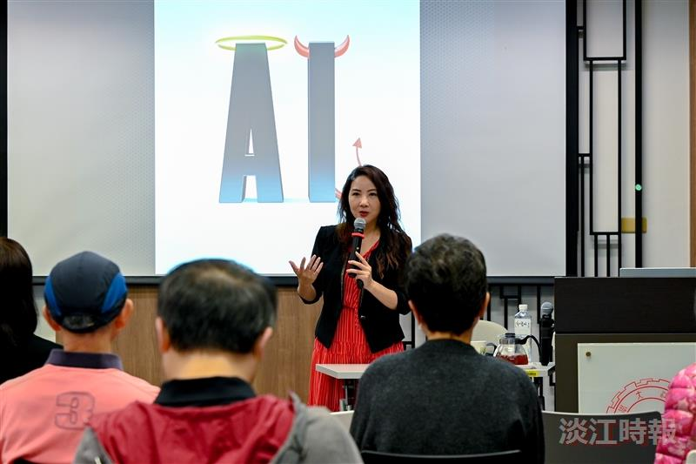
圖書館參考組邀請台灣事實查核教育基金會董事黃兆徽，以「新聞真假掰-AI、假訊息與媒體素養」為題進行演講。（攝影／游寶綸）

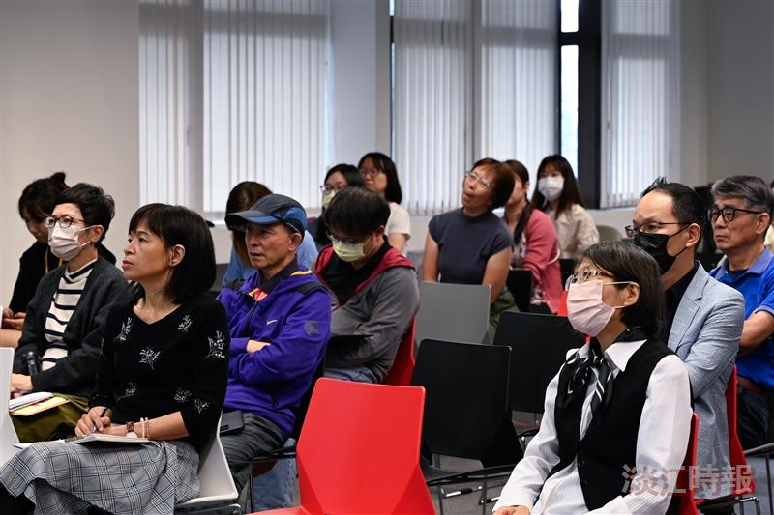
講座吸引教職員生到場聆聽，了解AI科技現況，如何因應AI的發展，培養識別假新聞的能力。（攝影／游寶綸）

